
UNIVERSIDADE FEDERAL DO PARÁ
INSTITUTO DE TECNOLOGIA - ITEC

Apostila do Curso de introdução ao Python3

BELÉM - PA
2019

Sumário
1. Apresentação 3
1.1. Contatos e links 3
2. Introdução 4
3. Instalação de um ambiente de desenvolvimento Python 6
4. Primeiros passos com o Python 6
5. Primeiros passos com o Numpy 7
5.1. Primeiro código: Alocando vetores 7
5.2. Interações com vetores 8
5.3. Alocando matrizes e primeiras operações 9
5.4. Exercício envolvendo as operações vistas 10
Resolução: 10
6. Utilizando funções e declarando-as 11
6.1. Utilizando o If e Else 11
6.2. Utilizando for e while 12
6.3. Definindo funções utilizando python 13
REFERENCIAS BIBLIOGRÁFICAS 14

Apresentação
Este material foi desenvolvido para apoiar o curso de introdução a Python3 ministrado na semana do ITEC. O material é um guia introdutório sobre a linguagem e suas aplicações para visualização de dados, manipulação de matrizes e vetores e métodos numéricos.
O material estará disponibilizado no Github, assim como os códigos que compuseram o curso. Dessa forma sendo disponibilizado para o acesso democrático de todos.
Para sanar duvidas relativas ao curso, ou ao material, ou em relação a linguagem Python e alguma aplicação, estará disponível para contato os e-mails dos ministrantes do curso.
Caso haja algum comentário, duvida ou opinião sobre o curso ou o material, mande por e-mail ! Nós agradeceríamos o feedback da comunidade do ITEC.

Contatos e links
- Contato: Rodrigo Gomes Dutra
e-mail: dutra.rgdgd@gmail.com
github: https://github.com/rodgdutra

- Contato: Antonio Adrian
e-mail: dutra.rgdgd@gmail.com
github: https://github.com/rodgdutra

- Link do material do curso e dos códigos:
https://github.com/rodgdutra/minicurso_python

Introdução
Este material foi desenvolvido para apoiar o curso de introdução a Python3 ministrado na semana do ITEC. O material é um guia introdutório sobre a linguagem e suas aplicações para visualização de dados, manipulação de matrizes e vetores e métodos numéricos.
Python é uma linguagem de propósito geral de altíssimo nível (VHLL – Very high Level Language), criada pelo holandês Guido Van Rossum seguindo o idel de “Programação de Computadores para todos”. Esta linguagem é multiparadigma, suporta o paradigma orientado a objetos, imperativo, funcional e procedural. Possui tipagem dinâmica e uma de suas principais características é permitir a fácil leitura do código e exigir poucas linhas de código se comparado ao mesmo programa em outras linguagens. Devido às suas características, ela é principalmente utilizada para processamento de textos, dados científicos e criação de CGIs para páginas dinâmicas para a web. Foi considerada pelo público a 3ª linguagem "mais amada", de acordo com uma pesquisa conduzida pelo site Stack Overflow em 2018,e está entre as 5 linguagens mais populares, de acordo com uma pesquisa conduzida pela RedMonk.
A linguagem foi projetada com a filosofia de enfatizar a importância do esforço do programador sobre o esforço computacional. Prioriza a legibilidade do código sobre a velocidade ou expressividade. Combina uma sintaxe concisa e clara com os recursos poderosos de sua biblioteca padrão e por módulos e frameworks desenvolvidos por terceiros.
As Aplicações de python vão desde o backend até ciência de dados(data science) e machine learning. A Imagem abaixo, segundo o site https://data-flair.training/blogs/python-applications/, ilustra as principais aplicações do python3 até então:
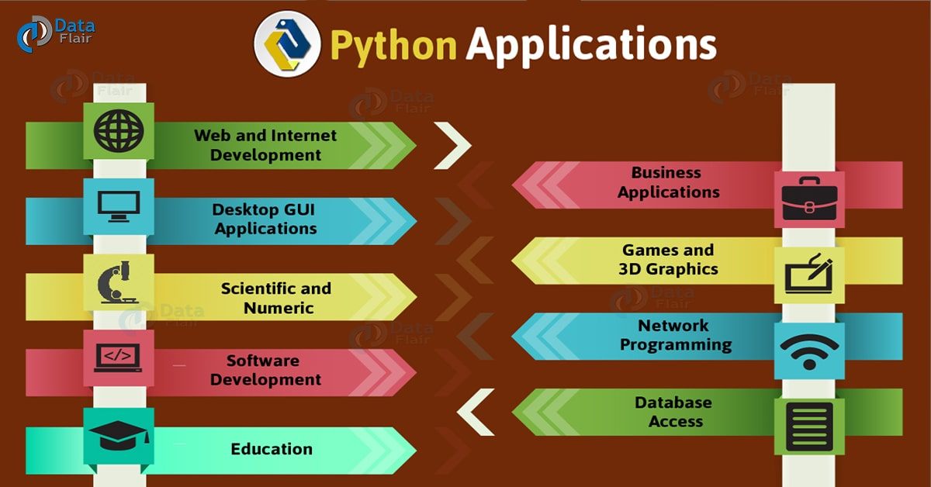
Figura. 1. Real World Applications of Python Programming.
Além dessas aplicações, ainda há aplicações em IOT, como na programação de scripts para raspberry Pi.
Baseado no indice de TIOBE, o python já consta como a terceira linguagem de programação mais utilizada.
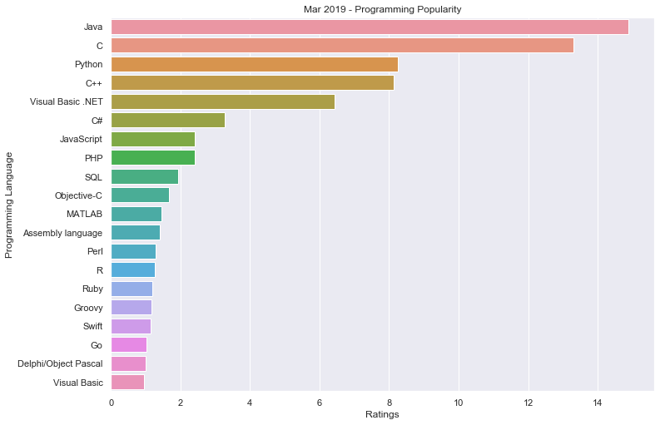

Figura. 2. Linguagens de programação mais utilizadas.
Dessa forma, além do Python ser uma linguagem de programação multiparadigma, é uma linguagem estremamente utilizada no mundo todo com diversas aplicações do “ Mundo real “, assim não faltam motivos para estudar essa linguagem e aplica-la de diversas maneiras.

Instalação de um ambiente de desenvolvimento Python
Para instalar o Python3 é recomendado baixar o pacote de instalação direto do link: https://www.python.org/downloads/
Após a instalação do Python3 é recomendado um conjunto de ferramentas para o desenvolvimento com a linguagem. A primeira dessas ferramentas é o Spyder, o qual possui uma interface que lembra a do matlab e possibilita a utilização do console python juntamente com a possibilidade de rodar e escrever scripts, realizar o processo de debug e visualizar variáveis.
Outra ferramenta interessante é o Jupyter notebook, que possibilita ao usuário escrever o codigo, roda-lo e visualizar gráficos na mesma página, como um caderno de anotações. Além disso os notebooks com os gráficos já gerados podem ser salvos, dessa forma para visualização posterior o gráfico já estará plotado na pagina do notebook.
Ambas as ferramentas são instaladas no windows pelo pacote Anaconda, no link: https://www.anaconda.com/distribution/.
Com o Anaconda instalado o usuário tem acesso as ferramentas listadas e conjuntos de bibliotecas que serão abordados nesse curso para manipulação de dados e visualização de dados, as quais são o numpy e a matplotlib.

Primeiros passos com o Python
Após a instalação do ambiente de desenvolvimento, é necessário a visualização do terminal python como um primeiro passo do usuário que aspira o desenvolvimento no mesmo. Para isso vá no Iniciar e procure por python3, e abra o terminal do python3. Com isso você já pode realizar pequenas operações com o terminal e testar a sintaxe.

Primeiros passos com o Numpy
O módulo numpy é uma das bibliotecas preferidas para trabalhar com matrizes, vetores contendo várias funções para análises numéricas de forma computacionalmente otimizada.

Primeiro código: Alocando vetores
# Importando o numpy
import numpy as np

# Alocando um vetor de 0 até 45 com intervalos de 5 em 5
x1 = np.arange(0,50,5)
print("x1 : {0}".format(x1))

# Criando um array com valores randomicos
x2 = np.random.rand(10)
print("x2 : {0}".format(x2))

# Note que o ultimo valor é o final - intervalo

# Realizando operações com o vetor
# Somando 2 a todos os campos do vetor
soma = x1 + 2
print("soma : {0}".format(soma))

# Multiplicando cada campo por 0.5
mult = x1 * 0.5
print("multiplicação : {0}".format(mult))

# Somando um array com outro array
x2 = np.arange(0,10)
soma = x1 + x2
print("x1 + x2 : {0}".format(soma))

# Divindo um array por outro
mult = x2 * x1
print("x2 * x1 : {0}".format(mult))

# Acessando valores individuais de vetores
print("x1[0] : {0}".format(x1[0]))

# Nota-se que pode-se alocar valores para os valores acessados
x1[0] = 10
print("x1[0] : {0}".format(x1[0]))

Interações com vetores
import numpy as np
# Alocando um vetor de 0 até 50 com passo de 1 em 1
x = np.arange(0,50)
print("x : {0}".format(x))

# Partindo o Array
# A notação do python para o particionamento de arrays é [inicio:final:passo]
# Nota-se que não necessáriamente é necessário utilizar todos os ':'

# partindo o array em 2 metades
x1 = x[:25]
x2 = x[25:50]
print("x1 : {0}".format(x1))
print("x2 : {0}".format(x2))

# Realizando o 'Downsampling' do array
x3 = x[::2]
print("x3 : {0}".format(x3))

# Juntando 2 arrays
x4 = np.concatenate((x1,x2))
print("x4 : {0}".format(x4))

# Comparando 2 arrays
comp = (x4 == x)
print("comp: {0}".format(comp))

# Transformando um array do tipo numpy para lista do python
x1_list = x1.tolist()
print("classe antes: ",type(x1))
print("classe depois: ",type(x1_list))

# Adicionando termos em uma lista python
x1_list.append(255)
print("x1_list: {0}".format(x1_list))

# Acessando informações do array
len_x1 = len(x1)
dim_x1 = x1.shape
print("tamanho x1: {0}, dimensões x1: {1}".format(len_x1,dim_x1))

Alocando matrizes e primeiras operações
import numpy as np
from pprint import pprint
# Nota : a biblioteca pprint serve para mostrar na tela de
# forma mais agradável matrizes e outras estruturas

# Declarando uma matriz e visualizando-a
A = np.array([[2, 4], [5, -6]])
print("A:")
pprint(A)

# Visualizando somente a primeira linha
print("A[0]:")
pprint(A[0])

# Visualizando somente a primeira coluna
print("A j1:")
pprint(A[:,0])

# Operações basicas com matrizes
B = np.array([[3,4],[6,9]])
print("B :")
pprint(B)

# Soma
print("A + B :")
pprint(A + B)

# Multiplicação
print("A * B :")
pprint( A * B)

# Transposição
print("A_t:")
pprint(np.transpose(A))

# Transformando matriz em vetor unidimensional
tran_a = A.flatten()
print("A unidimensional :")
pprint(tran_a)

# Manipulando as dimensões de um array
C = np.arange(0,4)
C = C.reshape(2,2)
print("C :")
pprint(C)

Exercício envolvendo as operações vistas
Exercício: Escreva um código que execute as instruções abaixo, utilizando somente o que foi exposto nos códigos anteriores:
- Aloque um vetor x com 10 elementos, começando do 0
- Aloque um vetor y com 10 valores randômicos
- Aloque uma matriz com 2 colunas e 10 linhas
- Passe os valores de x e y para a matriz, de forma que os valores de x fiquem na primeira coluna e de y fiquem na segunda coluna.
- Mostre na tela a matriz com os valores de x e y
- Adicione um valor escalar para cada valor da coluna y da matriz
- Mostre a matriz novamente

Resolução:
import numpy as np
from pprint import pprint
# declarando um vetor de x
x = np.arange(0,10)

# declarando um vetor y de valores randomicos
y = np.random.rand(10)

# Alocando um array de 0
z = np.zeros(20)
z = z.reshape(10,2)
# Colocar a primeira coluna como x
z[:,0] = x
# Colocar a segunda coluna como y
z[:,1] = y
# Mostrando na tela a matriz
print("Matrix xy : ")
pprint(z)
# Adicionando valores para a coluna y
z[:,1] = z[:,1] + 4
# Mostrando na tela a matriz
print("Matrix xy : ")
pprint(z)

Utilizando funções e declarando-as
O python3 tem uma sintaxe própria para declarar funções e na utilização de funções de decisão como o if e else, e funções de repetição como o for e while. Diferentemente do C e do Java, que dependem de estruturas como o { } para definir o que está dentro de uma função em sua declaração ou na sua utilização(if,else,for,while), o python3 tem uma sintaxe baseada na sua identação, ou seja, na quantidade de espaços ou tabs que o usuário escreve no código. O código abaixo exemplifica essa estrutura do python baseado na identação.

Utilizando o If e Else
# Alocando um valor boleano a x
x = True
# Utilizando o If
# Para marcar o final da declaração do if é utilizado o :
# Para demarcar o que estará dentro do if, o seu corpo, é utilizado um tab
# Nota-se que 4 espaços forma-se um tab.
if x == True:
print("X é True")

# Utilizando if e else
# Para definir um else depois do if
if x == True:
print("X é True")
else:
print("X é False")

# If e Else encadeado
# Para definir operações de if e else juntas é utilizado o elif
x = 5
if x == True:
print("X é True")
elif x == False:
print("X é False")
else:
print("X não é boleano")
# Utilização do If e else na declaração de variáveis
y = 5 if x==True else 6
print("y é {0}".format(y))
x = True
y = 5 if x==True else 6
print("y é {0}".format(y))

# Nota-se que nesse tipo de utilização é necessário o if e o else,
# caso somente o if irá dar erro

Utilizando for e while
O For no python é utilizado para realizar a iteração entre termos de objetos como listas, tuplas, dicionários ou outros tipos de objetos iteráveis.
import numpy as np
# Declarando uma lista vazia
x = list() # também poderia ser x = []

# Utilizando o for para adicionar valores em x
for i in range(0,10):
x.append(i)

print("x : ",x)

# Nota-se que o for é utilizado para iterar em objetos iteraveis
# o objeto iterável nesse caso é o range que cria uma serie
# iteravel do tipo range.

# Utilizando o for em uma lista de strings
animais = ["macaco","cachorro","gato"]

for i in animais:
print("animal da vez : ", i)

# O for no python pode ser utilizado também na declaração de variáveis
y = np.arange(0,10)

x = [i*(i-1) for i in y]
print("x : ",x)
# dessa forma o for pode ser utilizado para declarar uma lista, realizando
# operações para cada iteração e salvando o resultado na lista em 1 linha só

# Utilizando o while
i = 0
while(i < 10):
print("valor do i: ",i)
i = i + 1

# Utilizando o break para parar loops
# Criando um loop intermitente por natureza e parando-o com o break
i = 0
while True:
print("valor do i: ",i)
i = i + 1
if i == 10:
break

Definindo funções utilizando python
Como falado anteriormente, o python possui uma sintaxe diferente para a a definição do corpo nas funções de decisão e de repetição. Na declaração a sintaxe permanece quase a mesma. A exemplo disso está o código abaixo:
import numpy as np
# para definir uma função utiliza-se o def
# Os argumentos da função devem estar entre ()
# O corpo deve estar em um bloco de código identado por tab

# definindo uma função para retornar a soma dos elementos de um array
def somatorio(a):
soma = 0
for i in a:
soma = soma + i

return soma
# O return é necessário para retornar o dado

# Definindo uma função principal
# Nota-se que esse passo não é realmente necessário, porém organizar um
# codigo com uma função principal e outras secundárias é o ideal para
# a organização do codigo
def main():
x = np.arange(10)

soma = somatorio(x)
print("soma :", soma)

# Esse bloco do if __name__ == é necessário para chamar a função main
if __name__ == "__main__":
main()

Nota-se que o código acima utiliza uma função main() o que é um passo não necessário. Esse passo é somente necessário para manter uma organização concisa do código, dessa forma é possível reconhecer a rotina principal de um script python rapidamente, mesmo se for um script com muitas linhas.

Definindo funções em uma linha
No python também é possível declarar uma função em uma linha só, para essa tarefa é utilizado o lambda. O código abaixo exemplifica esse tipo de uso da função lambda.
# Primeiramente, definindo uma função da forma tradicional
# Função para calcular o quadrado de um número:

def quadrado(x):
return x*x

# Função main
def main():
x = 2
x_2 = quadrado(x)

# Utilizando o lambda
# Uma função lambda é declarada da seguinte forma
# o argumento vem aṕos do lambda
# a expressão para ser retornada fica após o :
quadrado_lambda = lambda x: x*x

x_2_lambda = quadrado_lambda(x)
print("x_2 : {0}, x_2_lambda {1}".format(x_2, x_2_lambda))

if __name__ == "__main__":
main()

Plotando gráficos com o matplotlib
O modulo matplotlib é um dos mais utilizados no python para a plotagem de gráficos, esse módulo tem uma sintaxe semelhante a utilizada no matlab, para mudar a cor do gráfico, o simbolo utilizado , etc. Utilizando-se desse modulo juntamente com o modulo numpy é possível produzir gráficos de funções complexas em muitas aplicações. Na área acadêmica o uso do python está cada vez mais presente, a exemplo disso tem-se o caso recente da “foto” de um buraco negro, no qual foi utilizado o python juntamente dos modulos numpy e matplotlib para processar os dados e plotar a imagem.

Plotagem básica
Para exemplificar o uso do numpy com o matplotlib foi escolhido a plotagem de uma função seno. Seguindo as equações abaixo:
, | (1)

import numpy as np
import matplotlib.pyplot as plt

# Definindo o eixo x e a função y
x = np.arange(0,2,0.01)
y = np.sin(2*np.pi*x)

plt.plot(x,y)
plt.show()

Nota-se que este exemplo acima é um dos usos mais simples possíveis da biblioteca, nos exemplos seguintes serão abordados como definir e salvar figuras, múltiplos plots e outras configurações da plotagem com a matplotlib.

REFERENCIAS BIBLIOGRÁFICAS
NAIDU, M. S.; KAMARAJU, V. – High Voltage Engineering – McGrawhill, 1996

WADHWA, C.L. – High Voltage Engineering – New Age International, 2007

AE Fitzgerald, JR Kingsley, C Umans, SD Máquinas - 2006 - Bookman, Porto Alegre

KUFFEL, E.; ZARNGL, W.S.; KUFFEL, J. – High Voltage Engineering
Fundamentals – Newnes, 2000

